CENTRO EDUCACIONAL SANTA ROSA
UNIDAD TÉCNICA – PEDAGÓGICA
JESSICA IBARRA M

EVALUACIÓN N°5 DE HISTORIA 1° MEDIO
Puntaje Total
31 pts. ppPPPPPPPPts.Pts PtsPts.Pts. Ppts.
Nombre……………………………………………………………………………………………………………Curso……………..
Objetivo: Analizar los factores que dieron origen a la “cuestión social” y las respuestas políticas que se dieron al problema, considerando nuevas demandas y formas de lucha obrera.

INSTRUCCIONES
- Para desarrollar la evaluación N° 5 debes recurrir a las guías 9 y 10
- Recuerda mandar la evaluación en los plazos establecidos ( una semana)
- La evaluación N°5 se envía al correo jessica.ibarra@cesantarosa.cl

PRIMER ÍTEM: (10 pts.)Responda las preguntas relacionadas con la temática de la “cuestión social”
- ¿Entre que siglos se experimentaron transformaciones políticas, económicas, y sociales, en Chile y el mundo?
- ¿Qué sector social surgió durante el siglo XIX, cuando en Chile y el resto del mundo se generó una expansión económica e industrial?
- ¿Qué grupo de trabajadores formaban el proletariado?
- Cuando usamos el término”cuestión social” ¿A qué nos estamos refiriendo?
- Señala cuales fueron las corrientes ideológicas que trataron de dar posibles soluciones a la problemática social.

SEGUNDO ÍTEM: Completa el organizador Gráfico relacionado con los factores de la cuestión social, y como se organizaron los obreros para enfrentar esas problemática (9 pts.)

FACTORES DE LA CUESTIÓN SOCIAL

Lugar de Destino
Ejemplo de explotación obrera
Servicio básico que les faltaba

ORGANIZACIONES OBRERAS

TERCER ÍTEM: Trabaja con la Infografía, observa y responde las preguntas (12 pts.)
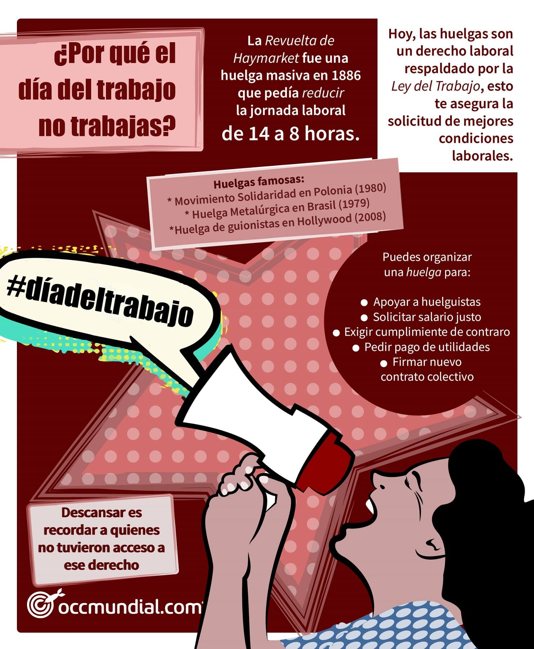
- Identifica cuál fue la forma de lucha utilizada por las organizaciones obreras.
- Comenta si las Huelgas fueron efectivas como herramienta de lucha que utilizaron los trabajadores, para presionar al Estado y poder lograr sus demandas, justifica tu respuesta.
- Indica que han logrado los trabajadores con las Huelgas.
- ¿Qué opinas respecto a que los trabajadores sigan utilizando hoy en día las Huelgas?

